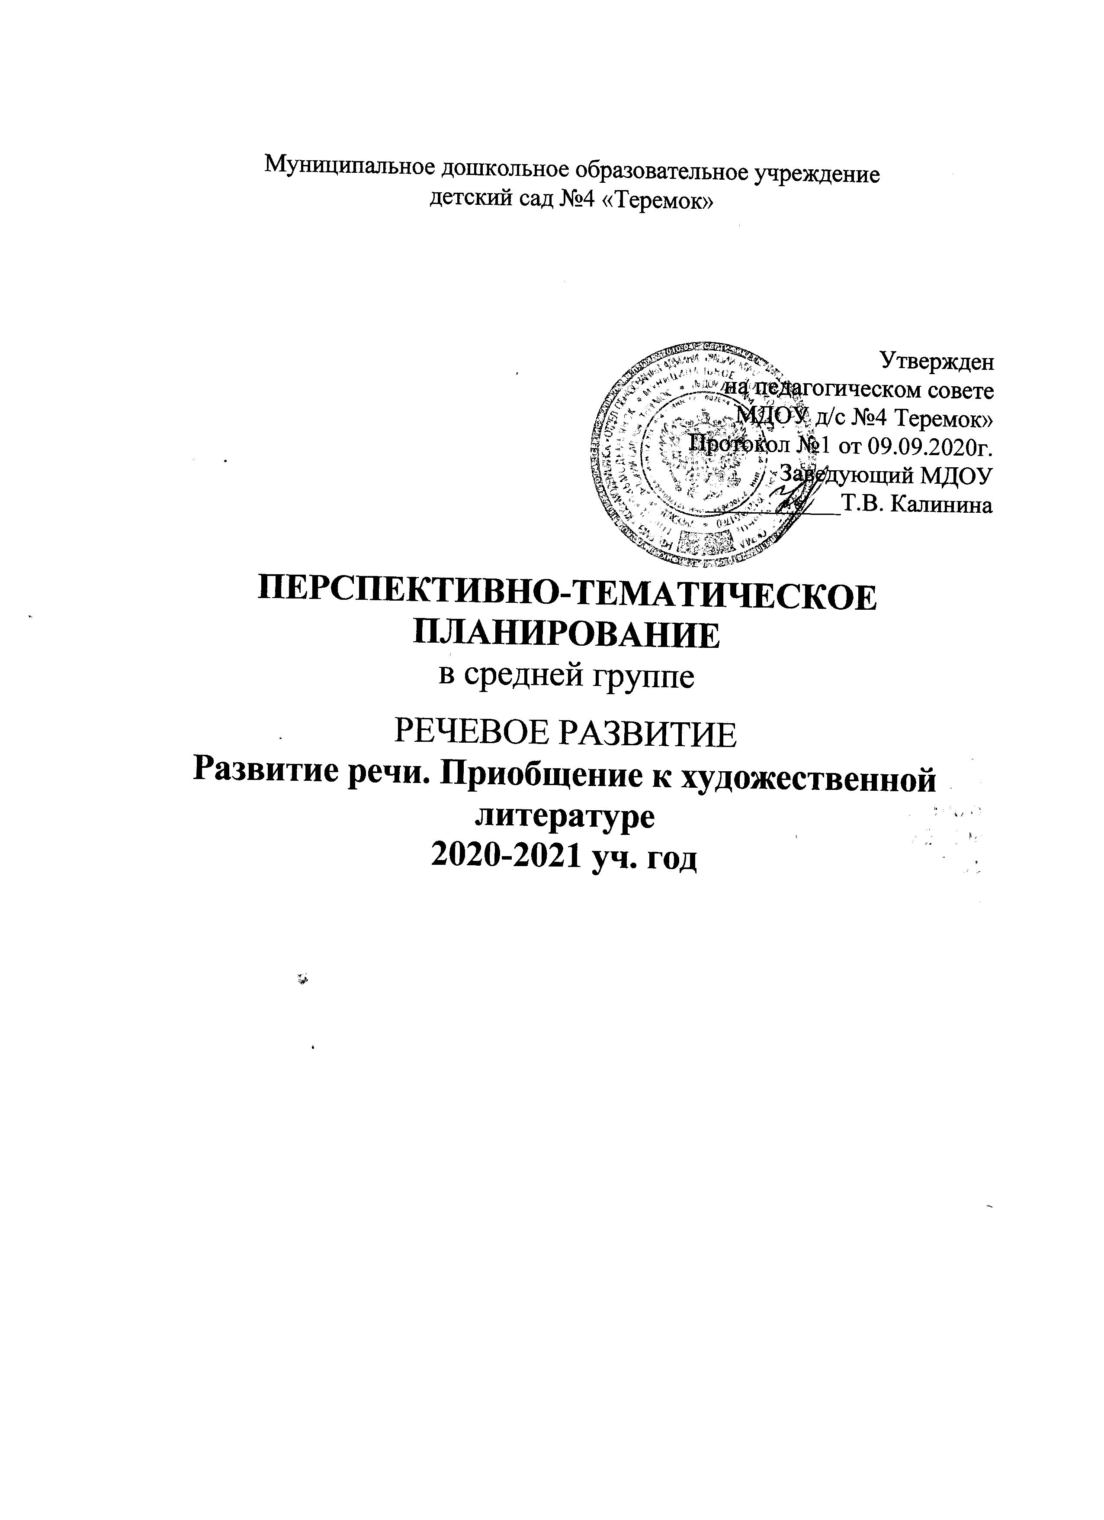
Муниципальное дошкольное образовательное учреждение
детский сад №4 «Теремок»

Утвержден
на педагогическом совете
МДОУ д/с №4 Теремок»
Протокол №1 от 09.09.2020г.
Заведующий МДОУ
___________Т.В. Калинина

ПЕРСПЕКТИВНО-ТЕМАТИЧЕСКОЕ ПЛАНИРОВАНИЕ
в средней группе
РЕЧЕВОЕ РАЗВИТИЕ
Развитие речи. Приобщение к художественной литературе
2020-2021 уч. год

Тема | № | Виды непосредственно образовательной деятельности. |  | Период |  | Итоговое мероприятие
СЕНТЯБРЬ
День Знаний - 1 сентября
 | 1,2 | Мониторинг |  | 01.09.20-04.09.20  07.09.20-11.09.20
Осень | 3 | Тема: Звуковая культура речи «Звуки с и сь»  Цель: Объяснить детям артикуляцию звука с, упражнять в правильном, отчетливом произнесении звука (в словах и фразовой речи)  Л-ра: Гербова В.В. Развитие речи в детском саду. Средняя группа. – М.: Мозаика-Синтез, 2015. – 80с.:цв.вкл. с.28 |  | 14.09.20-18.09.20 |  |  | Праздник «Осень».  Выставка детского творчества
Осень | 4 | Тема: Обучение рассказыванию «Наша неваляшка»  Цель: Учить детей, следуя плану рассматривания игрушки, рассказывать о ней при минимальной помощи педагога.  Л-ра: Гербова В.В. Развитие речи в детском саду. Средняя группа. – М.: Мозаика-Синтез, 2015. – 80с.:цв.вкл. с.29 |  | 21.09.20.-25.09.20
Осень | 5 | Тема: Чтение стихотворения И.Бунина «Листопад». Составление рассказа о кукле.  Цель: продолжать учить детей составлять рассказы об игрушке. познакомить со стихотворением о ранней осени, приобщая к поэзии и развивая поэтический слух  Л-ра: Гербова В.В. Развитие речи в детском саду. Средняя группа. – М.: Мозаика-Синтез, 2015. – 80с.:цв.вкл. с.30 |  | 28.09.20-02.10.20
ОКТЯБРЬ
«Я в мире человек» | 6 | Тема: Чтение сказки К. Чуковского "Телефон"  Цель: Порадовать детей чтением веселой сказки. Поупражнять в инсценировании отрывков из произведения.с.31  Л-ра: Гербова В.В. Развитие речи в детском саду. Средняя группа. – М.: Мозаика-Синтез, 2015. – 80с.:цв.вкл. |  | 05.10.20-09.10.20 |  | Открытый день здоровья
«Я в мире человек» | 7 | Тема: Звуковая культура речи: звуки з и зь  Цель: Упражнять детей в произношении изолированного звука з (в слогах, словах); учить произносить звук з твердо и мягко; различать слова со звуками з , зь .  Л-ра: Гербова В.В. Развитие речи в детском саду. Средняя группа. – М.: Мозаика-Синтез, 2015. – 80с.:цв.вкл.с.32 |  | 12.10.20-16.10.20.
 | 8 | Тема: Заучивание русской народной песенки "Тень-тень-потетень"  Цель. Помочь детям запомнить и выразительно читать песенку.  Л-ра: Гербова В.В. Развитие речи в детском саду. Средняя группа. – М.: Мозаика-Синтез, 2015. – 80с.:цв.вкл.с.33 |  | 19.10.20-23.10.20
«Мой город, моя страна» | 9 | Тема: Чтение стихотворений об осени. Составление рассказов – описаний игрушек  Цель. Приобщать детей к восприятию поэтической речи. Продолжать учить рассказывать об игрушке по определенному плану (по подражанию педагогу).  Л-ра: Гербова В.В. Развитие речи в детском саду. Средняя группа. – М.: Мозаика-Синтез, 2015. – 80с.:цв.вкл.с.34 |  | 26.10.20-30.10.20 |  | Экскурсия по городу
НОЯБРЬ
 | 10 | Тема: Чтение сказки "Три поросенка"  Цель. Познакомить детей с английской сказкой "Три поросенка" (пер. С. Михалкова), помочь понять ее смысл и выделить слова, передающие страх поросят и страдания ошпаренного кипятком волка.  Л-ра: Гербова В.В. Развитие речи в детском саду. Средняя группа. – М.: Мозаика-Синтез, 2015. – 80с.:цв.вкл.с.35 |  | 02.11.20-06.11.20
 | 11 | Тема: Звуковая культура речи: звук ц  Цель. Упражнять детей в произнесении звука ц (изолированного, в слогах, в словах). Совершенствовать интонационную выразительность речи. Учить различать слова, начинающиеся со звука ц , ориентируясь не на смысл слова, а на его звучание.  Л-ра: Гербова В.В. Развитие речи в детском саду. Средняя группа. – М.: Мозаика-Синтез, 2015. – 80с.:цв.вкл.с.36 |  | 09.11.20-13.11.20
«Новогодний праздник» | 12 | Тема: Рассказывание по картине "Собака со щенятами". Чтение стихов о поздней осени  Цель. Учить детей описывать картину в определенной последовательности, называть картинку. Приобщать детей к поэзии.  Л-ра: Гербова В.В. Развитие речи в детском саду. Средняя группа. – М.: Мозаика-Синтез, 2015. – 80с.:цв.вкл.с.38 |  | 16.11.20-20.11.20 |  | Праздник «Новый год». Выставка детского творчества
 | 13 | Тема: Составление рассказа об игрушке. Дидактическое упражнение "Что из чего?"  Цель. Проверить, насколько у детей сформировано умение составлять последовательный рассказ об игрушке. Поупражнять детей в умении образовывать слова по аналогии.  Л-ра: Гербова В.В. Развитие речи в детском саду. Средняя группа. – М.: Мозаика-Синтез, 2015. – 80с.:цв.вкл.с.39 |  | 23.11.20-27.11.20
ДЕКАБРЬ
 | 14 | Тема: Чтение детям русской народной сказки "Лисичка-сестричка и волк"  Цель. Познакомить детей с русской народной сказкой "Лисичка-сестричка и волк" (обр. М. Булатова), помочь оценить поступки героев, драматизировать отрывок из произведения.  Л-ра: Гербова В.В. Развитие речи в детском саду. Средняя группа. – М.: Мозаика-Синтез, 2015. – 80с.:цв.вкл.с.43 |  | 30.11.20-04.12.20
 | 15 | Тема: Чтение и заучивание стихотворений о зиме  Цель. Приобщать детей к поэзии. Помогать детям запоминать и выразительно читать стихотворения.  Л-ра: Гербова В.В. Развитие речи в детском саду. Средняя группа. – М.: Мозаика-Синтез, 2015. – 80с.:цв.вкл.с.44 |  | 07.12.20-11.12.20
 | 16 | Тема: Обучение рассказыванию по картине "Вот это снеговик!"  Цель. Учить детей составлять рассказы по картине без повторов и пропусков существенной информации. Обучать умению придумывать название картине.  Л-ра: Гербова В.В. Развитие речи в детском саду. Средняя группа. – М.: Мозаика-Синтез, 2015. – 80с.:цв.вкл.с.45 |  | 14.12-20.-18.12.20
 | 17 | Тема: Звуковая культура речи: звук ш  Цель. Показать детям артикуляцию звука ш , учить четко произносить звук (изолированно, в слогах, в словах); различать слова со звуком ш .  Л-ра: Гербова В.В. Развитие речи в детском саду. Средняя группа. – М.: Мозаика-Синтез, 2015. – 80с.:цв.вкл.с.469 |  | 21.12.20-25.12.20
ЯНВАРЬ
«Зима» | 18 | Тема: Чтение детям русской народной сказки "Зимовье"  Цель. Помочь детям вспомнить известные им русские народные сказки. Познакомить со сказкой "Зимовье" (в обр. И. Соколова-Микитова).  Л-ра: Гербова В.В. Развитие речи в детском саду. Средняя группа. – М.: Мозаика-Синтез, 2015. – 80с.:цв.вкл.с.48 | 11.01.21-15.01.21 |  | Праздник «Зима». Выставка детского творчества
 | 19 | Тема: Звуковая культуры речи: звук ж  Цель. Упражнять детей в правильном и четком произнесении звука ж (изолированного, в звукоподражательных словах); в умении определять слова со звуком ж .  Л-ра: Гербова В.В. Развитие речи в детском саду. Средняя группа. – М.: Мозаика-Синтез, 2015. – 80с.:цв.вкл.с.49 | 18.01.21-22.01.21
 | 20 | Тема: Обучение рассказыванию по картине "Таня не боится мороза"  Цель. Учить детей рассматривать картину и рассказывать о ней в определенной последовательности; учить придумывать название картины.  Л-ра: Гербова В.В. Развитие речи в детском саду. Средняя группа. – М.: Мозаика-Синтез, 2015. – 80с.:цв.вкл.с.50 | 25.0121-29.01.21
 | 21 | Тема: Чтение любимых стихотворений. Заучивание стихотворения А. Барто "Я знаю, что надо придумать"  Цель. Выяснить, какие программные стихотворения знают дети. Помочь детям запомнить новое стихотворение.  Л-ра: Гербова В.В. Развитие речи в детском саду. Средняя группа. – М.: Мозаика-Синтез, 2015. – 80с.:цв.вкл.с.52 | 01.02.21-05.02.21
ФЕВРАЛЬ
«День защитника Отечества» | 22 | Тема: Мини-викторина по сказкам К. Чуковского. Чтение произведения "Федорино горе"  Цель. Помочь детям вспомнить названия и содержание сказок К. Чуковского. Познакомить со сказкой "Федорино горе".  Л-ра: Гербова В.В. Развитие речи в детском саду. Средняя группа. – М.: Мозаика-Синтез, 2015. – 80с.:цв.вкл.с.53 |  | 08.02.21-12.02.21 |  | Праздник, посвященный дню защитника Отечества. Выставка детского творчества.
«День защитника Отечества» | 23 | Тема: Звуковая культура речи: звук ч  Цель. Объяснить детям, как правильно произносится звук ч , упражнять в произнесении звука (изолированно, в словах, стихах). Развивать фонематический слух детей.  Л-ра: Гербова В.В. Развитие речи в детском саду. Средняя группа. – М.: Мозаика-Синтез, 2015. – 80с.:цв.вкл.с.53 |  | 15.02.21-19.02.21
«День защитника Отечества» | 24 | Тема: Составление рассказов по картине "На полянке"  Цель. Помогать детям рассматривать и описывать картину в определенной последовательности. Продолжать учить придумывать название картине.  Л-ра: Гербова В.В. Развитие речи в детском саду. Средняя группа. – М.: Мозаика-Синтез, 2015. – 80с.:цв.вкл. с.55 |  | 22.02.21-26.02.21
«8 Марта» | 25 | Тема: Урок вежливости  Цель. Рассказать детям о том, как принято встречать гостей, как и что лучше показать гостю, чтобы он не заскучал.  Л-ра: Гербова В.В. Развитие речи в детском саду. Средняя группа. – М.: Мозаика-Синтез, 2015. – 80с.:цв.вкл.с.56 |  | 01.03.21-05.03.21 |  | Праздник 8 Марта. Выставка детского творчества.
МАРТ
 | 26 | Тема: Готовимся встречать весну и Международный женский день  Цель. Познакомить детей со стихотворением А. Плещеева "Весна". Поупражнять в умении поздравлять женщин с праздником.  Л-ра: Гербова В.В. Развитие речи в детском саду. Средняя группа. – М.: Мозаика-Синтез, 2015. – 80с.:цв.вкл.с.59 |  | 08.03.21-12.03.21
«Знакомство с народной культурой и традициями» | 27 | Тема: Звуковая культура речи: звуки щ – ч  Цель. Упражнять детей в правильном произнесении звука щ и дифференциации звуков щ – ч .  Л-ра: Гербова В.В. Развитие речи в детском саду. Средняя группа. – М.: Мозаика-Синтез, 2015. – 80с.:цв.вкл.с.60 |  | 15.03.21-19.03.21 |  | Фольклорный праздник. Выставка детского творчества
«Знакомство с народной культурой и традициями» | 28 | Тема: Русские сказки (мини-викторина). Чтение сказки "Петушок и бобовое зернышко"  Цель. Помочь детям вспомнить названия и содержание уже известных им сказок. Познакомить со сказкой "Петушок и бобовое зернышко".  Л-ра: Гербова В.В. Развитие речи в детском саду. Средняя группа. – М.: Мозаика-Синтез, 2015. – 80с.:цв.вкл.с.61 |  | 22.03.21-26.03.21
«Знакомство с народной культурой и традициями» | 29 | Тема: Составление рассказов по картине  Цель. Проверить, умеют ли дети придерживаться определенной последовательности, составляя рассказ по картине; поняли ли они, что значит озаглавить картину.  Л-ра: Гербова В.В. Развитие речи в детском саду. Средняя группа. – М.: Мозаика-Синтез, 2015. – 80с.:цв.вкл.с.62 |  | 29.03.21.-02.04.21
АПРЕЛЬ
«Весна» | 30 | Тема: Чтение детям сказки Д. Мамина-Сибиряка "Сказка про Комара Комаровича – Длинный нос и про Мохнатого Мишу – Короткий хвост"  Цель. Познакомить детей с авторской литературной сказкой. Помочь им понять, почему автор так уважительно называет комара.  Л-ра: Гербова В.В. Развитие речи в детском саду. Средняя группа. – М.: Мозаика-Синтез, 2015. – 80с.:цв.вкл.с.63 |  | 05.04.21-09.04.21 |  | Праздник «Весна». Выставка детского творчества.
«Весна» | 31 | Тема: Звуковая культура речи: звуки л, ль  Цель. Упражнять детей в четком произнесении звука л (в звукосочетаниях, словах, фразовой речи). Совершенствовать фонематическое восприятие – учить определять слова со звуками л, ль .  Л-ра: Гербова В.В. Развитие речи в детском саду. Средняя группа. – М.: Мозаика-Синтез, 2015. – 80с.:цв.вкл.с.63 |  | 12.04.21-16.04.21
«Весна» | 32 | Тема: Обучение рассказыванию: работа с картиной-матрицей и раздаточными картинками  Цель. Учить детей создавать картину и рассказывать о ее содержании, развивать творческое мышление.  Л-ра: Гербова В.В. Развитие речи в детском саду. Средняя группа. – М.: Мозаика-Синтез, 2015. – 80с.:цв.вкл.с.65 |  | 19.04.21-23.04.21
«День Победы» | 33 | Тема: Заучивание стихотворений  Цель. Помочь детям запомнить и выразительно читать одно из стихотворений.  Л-ра: Гербова В.В. Развитие речи в детском саду. Средняя группа. – М.: Мозаика-Синтез, 2015. – 80с.:цв.вкл.с.65 |  | 26.04.21-30.04.21 |  | Праздник, посвященный Дню Победы. Выставка детского творчества
МАЙ
 | 34 | Тема: День Победы  Цель. Выяснить, что знают дети об этом великом празднике. Помочь запомнить и выразительно читать стихотворение Т. Белозерова "Праздник Победы".  Л-ра: Гербова В.В. Развитие речи в детском саду. Средняя группа. – М.: Мозаика-Синтез, 2015. – 80с.:цв.вкл.с.68 |  | 03.05.21-07.05.21
«Лето» | 35 | Тема: Звуковая культура речи: звуки р, рь  Цель. Упражнять детей в четком и правильном произнесении звука р (изолированно, в чистоговорках, в словах).  Л-ра: Гербова В.В. Развитие речи в детском саду. Средняя группа. – М.: Мозаика-Синтез, 2015. – 80с.:цв.вкл.с.69 |  | 10.05.21-14.05.21 |  | Праздник «Лето». Спортивный праздник. Выставка детского творчества
«Лето» | 36 | Мониторинг |  | 17.05.21-21.05.21
«Лето» | 37 | Тема: Литературный калейдоскоп  Цель. Выяснить, есть ли у детей любимые стихи, сказки, рассказы; знают ли они загадки и считалки.  Л-ра: Гербова В.В. Развитие речи в детском саду. Средняя группа. – М.: Мозаика-Синтез, 2015. – 80с.:цв.вкл.с.71 |  | 24.05.21.-28.05.21

Литература:
- Комарова Т.С. Изобразительная деятельность в детском саду: Средняя группа. – М.: МОЗАИКА-СИНТЕЗ, 2015. - 96с.

